Mô phỏng sóng nước và giao thoa sóng nước
Wave.exe (Flash 10 – ActionScript 3.0)

Mô phỏng hiện tượng lan truyền của sóng nước và giao thoa giữa hai nguồn sóng nước có cùng tần số và bước sóng (nhưng pha ban đầu có thể khác nhau). Giao diện chương trình như hình 1.

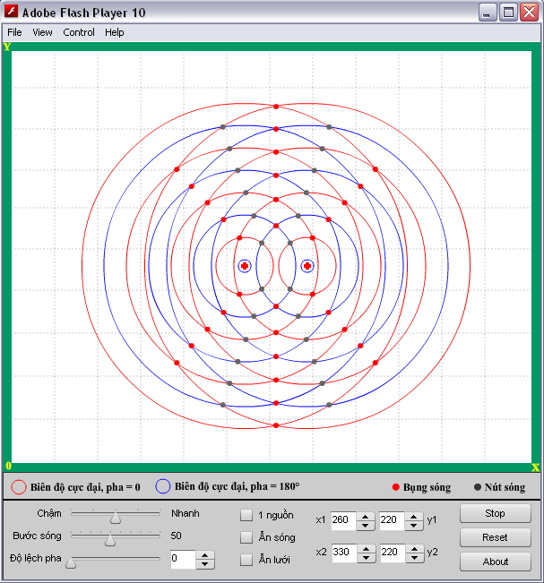
Hình 1. Giao diện của chương trình

Giao diện được thiết kế với kích thước 600x600 điểm.

1. SƠ LƯỢC VỀ Ý TƯỞNG

Các sóng nước được minh họa bởi những đường tròn đồng tâm. Các đường tròn màu đỏ là các điểm có biên độ cực đại, pha ban đầu bằng 0. Các đường tròn màu xanh là các điểm có biên độ cực đại, pha ban đầu bằng 180 độ (nghĩa là ngược pha với các đường màu đỏ). Theo đó, bước sóng là khoảng cách giữa hai đường tròn màu đỏ hoặc màu xanh liên tiếp.

Khi có cùng lúc hai nguồn (được minh họa bằng hai dấu thập nhấp nháy), các đường tròn màu đỏ (hoặc màu xanh) của hai nguồn khi gặp nhau sẽ tạo nên các bụng sóng (đối với các đường tròn màu xanh, ta thu được bụng sóng như trễ pha 180 độ). Đường tròn màu đỏ của nguồn này khi gặp đường tròn màu xanh của nguồn kia thì sẽ tạo nên các cực tiểu (nút sóng).

Trên hình 1, các cực đại được biểu diễn bằng những chấm màu đỏ, các cực tiểu là các chấm màu đen.

2. SỬ DỤNG CHƯƠNG TRÌNH

2.a. Các nút điều khiển
- Stop/Play : Tạm dừng mô phỏng, hoặc khởi động lại mô phỏng đang dừng.
- Reset : Bắt đầu mô phỏng mới. Nút Reset có thể được sử dụng để thực hiện lại mô phỏng (do sóng đã lan truyền đi quá xa ; có quá nhiều nút và bụng sóng, hình vẽ trở nên vướng mắt). Hoặc khi đã thiết lập lại bước sóng và độ lệch pha ban đầu, ta cần nhấn nút Reset để chương trình thực hiện mô phỏng với các thông số mới.
- About : Hiện hoặc ẩn giới thiệu về chương trình.

2.b. Các thanh trượt
- Thanh Nhanh-Chậm : Dùng để thay đổi tốc độ mô phỏng. Chú ý rằng tốc độ nhanh thì CPU phải làm việc nhiều hơn.
- Thanh Bước sóng : Dùng để thay đổi bước sóng của hai nguồn. Đơn vị của bước sóng được chuẩn hóa.
- Thanh Độ lệch pha : Dùng để thay đổi độ chậm pha của nguồn thứ hai đối với nguồn thứ nhất, đơn vị là độ. Phạm vi giá trị là 0 đến 360 độ. Độ lệch pha còn có thể được điều chỉnh bằng hộp số ở kế bên.

Lưu ý là sau khi thay đổi bước sóng hoặc/và độ lệch pha, ta phải nhấn nút Reset để chương trình cập nhật thông số mới.

2.c. Các ô lựa chọn
- Ô 1 nguồn : Dùng để ẩn đi nguồn thứ hai. Khi này ta chỉ có một nguồn sóng. Nghĩa là sẽ không còn hiện tượng giao thoa. Lưu ý là sau khi chọn, rồi bỏ chọn ô này, nguồn thứ 2 sẽ được khởi động lại từ đầu. Khi đó sóng của nguồn 1 đã truyền đi trước một khoảng thời gian. Nếu như muốn cho cả hai nguồn đều truyền đi đồng thời thì hãy nhấn nút Reset.
- Ô ẩn sóng : Dùng để ẩn đi các đường tròn màu đỏ và xanh. Nếu có hai nguồn (có giao thoa), ta sẽ còn lại các bụng và nút sóng trên hình vẽ. Ô này có tác dụng làm nổi bật các nút và bụng sóng. Ngoài ra, việc không vẽ các đường tròn sẽ làm máy tính chạy nhẹ hơn. Nếu muốn hiện lại sóng thì hãy click bỏ chọn ô này.
- Ô ẩn lưới : Dùng để ẩn hoặc hiện nền lưới (các điểm chấm trên hình vẽ).

2.d. Hộp thay đổi tọa độ các nguồn

Vị trí của hai nguồn có thể được thay đổi theo hai cách sau :
- Rê và thả chuột : Khi rê chuột ở bên trên vị trí của nguồn (dấu thập nhấp nháy), con trỏ sẽ biến thành hình bàn tay. Khi này ta có thể kéo nguồn tới vị trí mới bằng cách click chuột trái lên nó và rê nó đi, sau đó thả ra. Trong quá trình này, tọa độ mới của nguồn sẽ được hiển thị trên các hộp số tương ứng (x1, y1 và x2, y2).
- Có thể thay đổi tọa độ của nguồn một cách chính xác hơn bằng cách nhập số trực tiếp vào các hộp số (max X = 580, max Y = 460).

Lưu ý là nếu chương trình đang ở chế độ dừng (nhấn nút Stop) thì không thể thay đổi tọa độ các nguồn.

3. MỘT VÀI HÌNH ẢNH

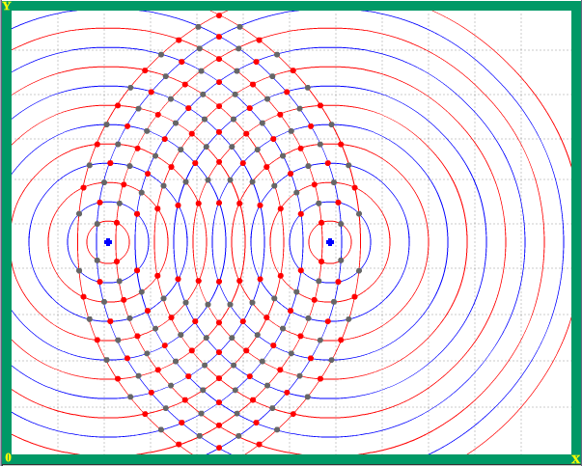
Hình 2. Hai nguồn xa nhau hơn và bước sóng nhỏ hơn. Số lượng các bụng và các nút nhiều hơn so với ở hình 1.

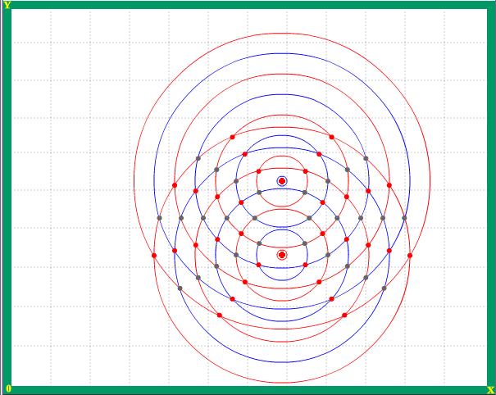
Hình 3. Nguồn 2 trễ pha hơn 180 độ. Hai nguồn có cùng hoành độ. Các nút sóng xuất hiện trên đường trung trực của 2 nguồn.

4. VÀI HẠN CHẾ

Trong trường hợp khoảng cách giữa hai nguồn bằng một số nguyên của nữa lần bước sóng thì sẽ có các bụng hoặc nút xuất hiện trên đường thẳng nối hai nguồn. Tuy nhiên, khi chương trình tính toán, rất có thể một số nút hoặc bụng trên đường thẳng này sẽ bị biến mất, dẫn đến hiện tượng nhấp nháy. Hiện tượng này xuất hiện là do quá trình làm tròn số trong khi giải phương trình để tìm các điểm bụng và nút.

5. GÓP Ý – LIÊN LẠC

Mọi ý kiến về chương trình xin gửi về email : tnvq_pub@yahoo.fr . Xin chân thành cảm ơn !

tranquynh - thuvienvatly.com
@2010

